2015级新生学信网学籍信息查询通知

我校2015级新生学籍电子注册工作已经完成，按照教育部要求，学生要及时上网查询确认本人学籍。未按要求完成学籍信息查询或网上学籍信息错误，将不能如期毕业，不能取得毕业证书。现将查询有关事宜通知如下：
一、 查询范围：2015年入学的新生
二、 查询时间：10月8日前完成
三、 查询步骤
1.登陆中国高等教育学生信息网（学信网）http://www.chsi.com.cn/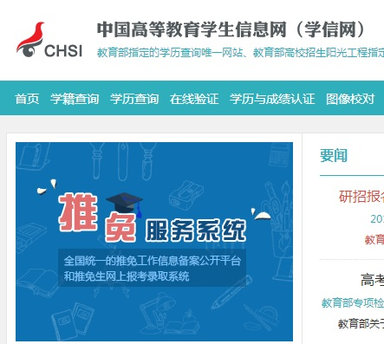

2.点击“学籍查询”，进入以下页面：
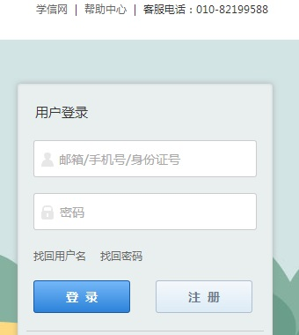

3.点击“注册”，按照要求进行学信网账号注册：

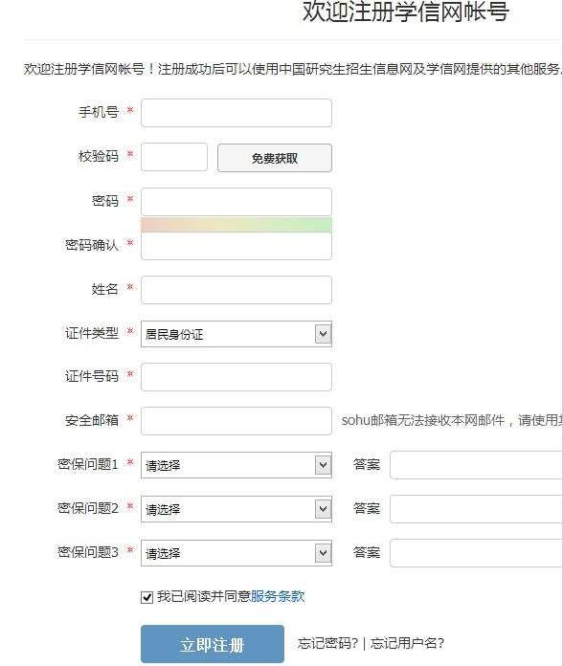

4.完成注册后，登陆学信网，可见如下页面：

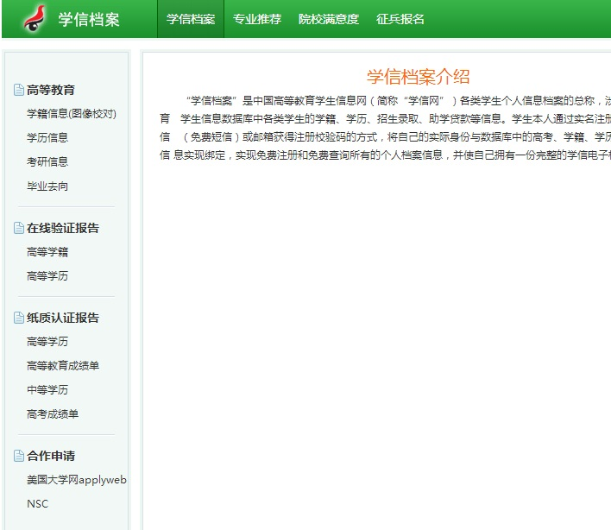

5.点击左侧“学籍信息（图像校对）”，查询本人学籍信息，可见本人详细学籍信息及录取照片，即完成新生学籍查询。
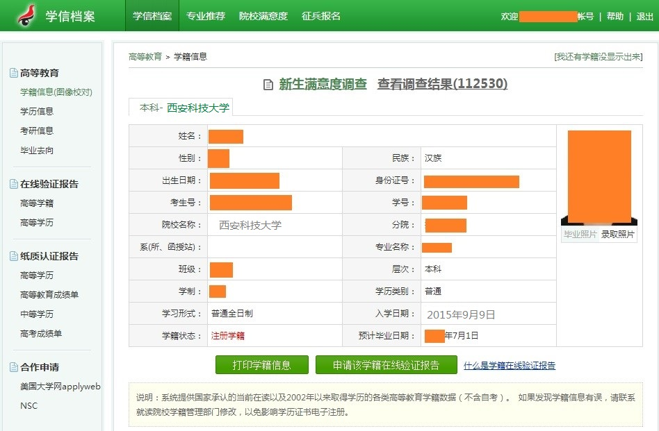

6.学籍信息内各项为在校期间及毕业、学位证书数据，请同学仔细核对，若学籍信息与实际情况不符，请与教务处教务科联系（联系方式：83858041）。
四、常见问题及解决方法：
1.本校学籍管理部门仅可确认学生学籍具体信息，如不能完成学信网注册及登陆，请同学根据网上提示操作，或与学信网客服取得联系。
2、如果您使用的身份证号码已经被注册使用，请首先确认自己是否曾经注册过学信网的帐号，如果注册过，请通过找回用户名、找回密码功能找回自己原有的帐号进行登录并使用学信网系统。如果未注册过帐号的，请按照学信网提示的解决办法来完成注册。
3、学信网实名制注册后，学生务必牢记用户名及密码，在整个在校期间，特别是毕业前必须使用学信网进行其他内容的查询。如无法登陆则必须与北京学信网客服联系，处理程序十分繁琐。
注：为避免此问题出现，请学生打印自己在学信网的学籍信息，并把用户名及密码写在上面，交学院保存，以便日后查询。

教务处
2015年9月25日

